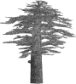
Kahramanmaraş İli Afşin İlçesi Arıtaş Mahallesi Erken Doğu Roma Dönemi Mimari İşlevli Taş Eserler
cedrus.akdeniz.edu.tr
Cedrus VI (2018) 377-393
DOI: 10.13113/CEDRUS/201818

CEDRUS
The Journal of MCRI

Early Byzantıne Perıod Stone Archıtectural Elements From Kahramanmaraş Provınce, Afşın Dıstrıct, Arıtaş Quarter
Oktay DUMANKAYA∗ Mustafa Uğur EKMEKÇİ∗∗
Öz: Yerleşim kökeni Prehistorik Çağlara kadar uzanan Kahramanmaraş ili birçok kültüre ev sahipliği yapmıştır. Kentin arkeolojik zenginliğini ortaya çıkartmak amacıyla 2016 yılında Afşin ve Elbistan ilçelerinde tarafımızca arkeolojik yüzey araştırması gerçekleştirilmiştir. Yüzey Araştırması sırasında Afşin ilçesi Arıtaş Mahallesi’nde tespit edilen arkeolojik materyalin envanter kayıtları çıkartılmıştır. Bu makale, Arıtaş Mahallesi’nde tespit edilen Erken Doğu Roma Dönemi mimari taş eserlerin değerlendirmesini kapsamaktadır. Makalede incelenen taş eserler işlevlerine göre gruplanmış ve tarihsel değerlendirmeleri yapılmaya çalışılmıştır. Bununla birlikte taş eserlerin dağılım haritası çıkartılmış, kullanım alanları incelenmiştir. Taş eserler üzerinden Afşin Mahallesi’nde günümüze kadar ulaşamamış dönem mimarisinin nitelikleri ile yapı lokalizasyonunun anlaşılmasına katkı sağlanması hedeflenmektedir. Yapılan çalışmada 5 adet sütun başlığı, 2 adet sütun kaidesi, 3 adet levha payesi, 3 adet kapı çerçevesi, 1 adet çörten olmak üzere 14 adet eserin detaylı belgelemesi yapılmış olup, bu eserlerin yanı sıra 15 adet sütun ve sütun parçası ile ilgili de istatistiki bir değerlendirme yapılmıştır. Dönemsel değerlendirme yapıldığında Arıtaş Mahallesi’nde tespit edilen taş eserlerin MS V-VI. yüzyıla tarihlendiği görülmektedir. |  | Abstract: Kahramanmaraş Province has been home to many cultures dating back to the prehistoric times. In order to reveal the archaeological richness of the province, an archeological survey in Afşin and Elbistan was conducted in 2016. Inventory records of the archeological material identified in the Arıtaş quarter of Afşin district during the survey were made. This article concerns the evaluation of the Early Byzantine architectural stone elements found in the area of ​​Arıtaş. These artefacts were grouped according to their functions and from historical evaluations. The map of distribution of these finds was made and the areas of their use examined. The aim is to contribute to the understanding of building localization and the qualities of the architecture of the period from these stone finds, which cannot be found in situ today in the Afşin neighborhood. In this survey detailed documentation was made of 14 artefacts: 5 column-capitals, 2 column-bases, 3 carved parapet plates, 3 door frames and 1 gargoyle. In addition to these, records concerning 15 columns and their evaluation was made. When an evaluation of the dates of these finds was made, it was found that the stone artefacts found at the Arıtaş quarter can be dated to the Vth-VIth centuries A.D.
Anahtar Kelimeler: Kahramanmaraş • Afşin (Arabissos) • Erken Doğu Roma Dönemi • Mimari Taş Eser |  | Keywords: Kahramanmaraş • Afşin (Arabissos) • Early Byzantine Period • Stone Architectural Elements

Arıtaş Mahallesi Afşin ilçesinin kuzeydoğusunda ilçe merkezine 12 km uzaklıkta yer almaktadır (Har. 1). Eski ismi kaynaklarda Huni/Xoni-Hunu/Xonion-Honion veya Khunu olarak geçmekte olan Arıtaş, Sarız üzerinden gelen ve Hurman Çayı boyunca uzanan önemli bir yol güzergâhı üzerinde yer almaktadır. Verimli topraklar ve sulama olanaklarının çeşitliliği bölgenin sürekli iskân görmesinde etkili olmuştur. Arıtaş Mahallesi’nin merkezinde yer alan ve yöre halkı tarafından kale olarak adlandırılan Arıtaş Höyükte tespit edilen Geç Hitit, Roma ve Doğu Roma Dönemi arkeolojik kültür varlıklarının dönemsel çeşitliliği iskânın sürekliliğini göstermesi açısından son derece önemlidir.
Bugüne kadar ilçenin tarihi ve kültürel zenginliğini tanıtmak amacıyla yapılan yayınların yanı sıra ilçenin arkeolojik potansiyeline ilişkin yüzey araştırmaları da gerçekleştirilmiştir. Bu araştırmalara bilimsel destek niteliğinde Arıtaş Mahallesi’nde 2016 yılında gerçekleştirilen yüzey araştırmasında 60 adet taş eser tespit edilmiştir. Tespit edilen eserlerden 29’unun mimari işlevli olduğu saptanmıştır. Geriye kalan eserlerin arasında ezme taşı, dibek gibi işlevi belirlenen eserlerle birlikte tanımlama ve değerlendirmesi yapılamayan parçalar da bulunmaktadır.
Mahalle içerisinde tespit ettiğimiz eserler yoğunlukla Pınarbaşı Camii içinde ve çevresinde görülmektedir. Bunlar:
- 5 adet Sütun Başlığı,
- 2 adet Sütun Kaidesi,
- 3 adet Levha Payesi,
- 3 adet Kapı Çerçevesi (Lento ve Söve Parçaları),
- 1 adet Çörten,
- 15 adet sütun ve sütun parçasıdır.
Geriye kalan 31 adet eserin işlev ve değerlendirmesi yoğun tahribattan ve işlevsel farklılıktan dolayı bu çalışmaya dâhil edilmemiştir (Graf. 1).
Eserler kendi grupları altında incelenerek katalog formatına aktarılmıştır. Eserlerin detaylı incelemesi değerlendirme bölümünün içinde yapılmıştır. Yüzey araştırması sonucunda işlevi anlaşılamayan eserler ile sütun ve sütun parçalarının değerlendirmesinde de istatistiksel bir yola gidilmiştir.
Değerlendirme
Yüzey araştırmasında 5 adet sütun başlığı tespit edilmiştir. Başlıkların 4’ü devşirme malzeme olarak Pınarbaşı Camii’nde, geriye kalan tek eser de cami bahçesinde dekoratif amaçlı konumlandırılmıştır. Bu eser grubu “Korinth” ve “Çanak Başlık” şeklinde ikiye ayrılmaktadır.
Değerlendirmesi yapılan ilk eser yoğun tahribata uğramış Kat. No. 1’dir (Res. 1). Başlığın sadece kalathos bölümünündeki alt sıra akanthos yaprakları korunduğu için başlığın genel formu ile ilgili sağlıklı bir tanımlama yapılamamaktadır. Bundan dolayı da tipolojik bir değerlendirmeye de gidilememiştir. Ancak, başlığın bezeme öğelerindeki işçiliğin detaylarına bakıldığında yaprakların damar, kanal ve diş bölümleri ise stilize işlenmiştir. Yaprak dişleri ince ve sivri, damar bölümü düz, kanallar ise çizgisel bir şekilde sığ işlenmiştir. Bezeme öğelerindeki stilize işçilik Roma İmparatorluk Dönemi’ne tarihlenen başlıklardaki doğallıktan ziyade, Geç Antik Çağ-Erken Doğu Roma Dönemi başlıklarında kullanılan işçiliğe daha yakın özellikler göstermektedir. Bezeme işçiliğindeki detaylara bakıldığında benzer özellikler Topkapı Sarayı, Silifke Müzesi, Efes Liman Caddesi, Bursa Alaaddin Cami örneklerinde görülebilmektedir. MS V-VI. yüzyıla tarihlenen bu başlıklardaki bezeme işçiliği katalog numarası 1 ile benzerlik göstermesinden dolayı aynı yüzyıllara tarihlendirilebilir.
2 numaralı kataloğumuzdaki eserin korunma durumu 1 numaralı esere göre daha iyidir (Res. 2). Pınarbaşı Camii’nde devşirme malzeme olarak kullanılmış eser, tip olarak Korinth başlığı sınıfına girmektedir. Bu başlık grubunda da tipolojik olarak Kautzsch’un dört yapraklı başlıklar grubunda değerlendirilir. Dört yapraklı eser grubuna benzer örnekler Selanik Aziz Georgios Kilisesi, Silifke Müzesi ve İstanbul Üniversitesi merkez kampüsünde tespit edilmiştir. Başlığın üslup özellikleri ve benzer örnekler göz önünde bulundurulduğunda tarih önerisi olarak MS V. yüzyılın ikinci yarısına verilebilir.
Korinth başlık tipi altında değerlendirilen Kat. No. 1 ile Kat. No. 2’nin yaprak dişlerinde işleniş farklılıkları göze çarpmaktadır. İlk örnekte yaprak dişleri sivri ve ince formda olmasına karşın 2 numaralı eserde büyük, geniş ve oval işlenmiştir. Başlıklardan 1 numaralı eser T. Zolt’un tipolojisine göre “Büyük dişli ve ince dişli akanthos formlu başlıklar” grubunda incelediği başlıkların yaprak diş özelliklerine benzerlik gösterirken, 2 numaralı eser ise daha çok büyük dişli akanthos yapraklı başlıklar grubuna benzerlik gösterir.
Diğer başlıklar Kat. No. 3-4-5 şeklinde sıralanmış olup, söz konusu eserler Çanak Başlık grubuna girmektedir (Res. 3-4-5). Doğu Roma Dönemi’ne özgü olan bu başlığın kökeni ile ilgili iki farklı görüş bulunmaktadır. Kökenle ilgili olarak araştırmacıların önerdiği ilk görüş Bergama’daki yivli başlıkların sadeleştirilmesiyle oluştuğu fikrini sunarken, diğer görüşte ise Suriye’deki yivli Toscana tipi başlıklardan doğmuş olduğu öne sürülmektedir. Bezemeli ve bezemesiz örneklerinin olduğu çanak başlıkların bezemeli örneklerinde yiv, haç gibi motifler işlenirken, bezemesiz örnekler ise sadece başlık taş formundan ibarettir. Makale içerisinde değerlendirilen başlıklar bezemesiz tip altında değerlendirilir. Benzer örnekler Aizanoi ve çevresinde, İznik’te ve Konya’da tespit edilmiştir. 3, 4 ve 5 katalog numaralı eserlerin tarihini, çanak başlık tiplerinin genel tarih aralığı olan MS V-VI. yüzyıla verilebilir. Söz konu başlıkların ölçüleri bire bir aynıdır. Bu sebeple çanak başlıkların aynı usta tarafından işlenmiş oldukları ve aynı yapı için kullanılmış oldukları düşünülmektedir.
Mahalle içerisinde değerlendirmeye alınan bir diğer eser grubu sütun kaideleridir. Tipolojik sınıflandırmada Attika tipi sütun kaideleri grubu içerisinde değerlendirilen Kat. No. 6 ile Kat. No. 7 Pınarbaşı Camii bahçesinde tespit edilmiştir. Kat. No. 6 (Res. 6) A tipi gruba girmekte olup, Kat. No. 7 (Res. 7) ise C tipi grubuna girmektedir. Ötüken, kaideleri başlıca üç ana tip altında toplamış ve kaidelerin biçimlerindeki farklılıklara göre alt tiplerden oluşan bir gruplandırma yapmıştır. Bu tipoloji içerisinde, ilk grubu oluşturan ve tip “A” olarak tanımlanan kaideler aşağıdan yukarıya doğru sıralandığında plinthos, toros, trokhilos ve boyun bölümlerinden oluşmaktadır. Dik açılı plinthos üzerinde yer alan dış bükey forma sahip toros, dikey ince bir profille sonlanmaktadır. Toros’tan sonra iç bükey forma sahip trokhilos gelmektedir. Kaidenin toros ve trokhilos arasında spira denilen kısa ve dik açılı profil Ötüken’in tipolojisinde yer almaz. Ancak spira, A tipinin karakteristik öğelerinden birisidir. Trokhilos’tan sonra yer alan boyun bölümü fazla derin olmayan ince bir yivle ikiye bölünmekte ve birbirine çok yakın iki halka şeklini almaktadır. 6 numaralı eser plinthos, toros, trokhilos ve ince bir yivle ikiye bölünmüş boyun bölümlerinden oluşmaktadır.
6 katalog numaralı kaideye benzer örnekler Babasultan, Akşehir Arkeoloji Müzesi ve Taş Medrese Mescidi’nde, Alanya Müzesi’nde, Yalvaç Müzesi’nde yer almaktadır. Kaide grubunun benzer örnekleri ve genel tipolojik değerlendirmelerine göre MS V-VI. yüzyıl arasına tarihlendiği görülmektedir. Arıtaş Mahallesi’ndeki eser de benzer örneklerinden yola çıkılarak bu yüzyıllara tarihlendirilebilir.
Arıtaş Mahallesi’nde tespit ettiğimiz C tipine giren diğer kaidenin (Kat. No.7) genel özellikleri ise aşağıdan yukarıya doğru kare plinthos, yarım küre şeklinde forma sahip toros ve boyun bölümlerinden oluşmasıdır. Eserin benzer örnekleri Kayapa, Çavdarhisar ve çevresinde, Marmara Adası’nda (Prokonnesos) tespit edilmiştir. Kaide grubunun benzer örnekleri ve genel tipolojik değerlendirmelerine göre MS V-VI. yüzyıl arasına tarihlendiği görülmektedir. Arıtaş Mahallesi’ndeki eser de benzer örneklerinden yola çıkılarak bu yüzyıllara tarihlendirilebilir.
Arıtaş Mahallesi’nde işlevi ve kullanıldığı mimari yapı ile ilgili değerlendirme yapılabilen tek eser grubu levha payeleridir. Sivil yapılarda da kullanılan bu mimari parçalar, Litürjik bir eser olarak (templon) kiliselerde altarın bulunduğu bemayı naosdan ayıran bölümde destek elemanları olarak da kullanılmışlardır. Arıtaş Mahallesi’nde 3 adet levha payesi tespit edilmiştir (Kat. No. 8-9-10). Bu eserlerden ikisi kare prizma formunda (Kat. No. 8-10) diğeri de sütun kaideli formdadır (Kat. No. 9).
Kat. No. 8 numaralı eser cami duvarında devşirme malzeme olarak kullanılmıştır. Payenin ön yüzü duvar cephesinde tanımlanabilmektedir (Res. 8). Alçak kabartma tekniği ile yapılmış soffit bezemeli payenin benzer tip ve formları Bithynia ve Phrygia bölgeleri örnekleri ile Çavdarhisar ve çevresinde tespit edilen benzer buluntular örnek gösterilebilir.
Kat. No. 9 numaralı eser ise sütun kaideli levha payesidir (Res. 9). Cami bahçesinde dekoratif amaçlı korunan eserin alçak kabartma tekniği ile yapılmış soffit bezemesi bulunmaktadır. Eserin benzer tip ve formları Bithynia, Phrygia bölgelerinde, Çavdarhisar ve çevresinde tespit edilen örnekler ile Kocaeli Müzesi’nden örnekler gösterilebilir.
Levha paye grubu içinde değerlendirmesi yapılan son eser Kat. No. 10’dur (Res. 10). Kare prizma formundaki eserin ikinci kullanımı olduğu gözlemlenmektedir. Soffit bezeme içerisinde eserin ikinci kullanımına ait kitabe bulunmaktadır. Eserin benzer örneklerini Yunus Emre Külliyesi’nde devşirme malzeme ve H. Nikolaos Kilisesi’nde in situ olarak görmekteyiz. Levha payelerinin tip ve benzer örnekleri temel alındığında bu eser grubu MS V-VI. yüzyıl arasına tarihlendirilebilir.
Arıtaş Mahallesi’nde mimari işlevi bilinen ve detaylı belgelemesi yapılan diğer grup kapı çerçeveleridir. Katalog 11-12-13 numaralı eserler, Mahalle içerisinde atıl bir şekilde tespit edilmiştir. Bu parçalar metin içindeki diğer eser gruplarına göre oldukça yoğun tahribata maruz kaldıkları gözlemlenmiştir (Res. 11-12-13). Kapı çerçevelerinde en bilinen örnekleri İstanbul’da Ayasofya, Aya İrini, Studios ve Sergios Bakhos yapılarında görülmektedir. Toplamda 3 parçadan (söve ve lento) oluşan kapı çerçeveleri tip ve ölçü bakımından birbirleriyle oldukça uyumludur. Bu durum eserlerin aynı yapıda kullanıldıklarını düşünülmektedir. Benzer in situ örnekleri Side AA bazilikasında yer almaktadır. Akşehir Ferruh Şah Mescidi, Taş Medrese, Zevle Sultan Mescidi ve Mahmut Sultan Mescidi’nde ise devşirme malzeme olarak kullanıldıkları gözlemlenmiştir. Üslup ve form olarak Erken Doğu Roma Dönemi örneği gösteren parçalar MS V-VI. yüzyıla tarihlendirilmiştir.
Arıtaş Mahallesi’nde mimari işlevi belirlenen bir diğer eser Kat. No. 14 de yer alan çörtendir (Res. 14). Genel olarak yapıların çatı kısmında, yağmur sularının belli bir yöne akması için kullanılmakta olan mimari parçanın ayrıca çeşmelerde de kullanıldığı bilinmektedir. Bezemeli ve bezemesiz örneklerin görüldüğü çörtenlerin bezemeli örneklerini Çorum ve Kocaeli Müzesi’nde görmekteyiz. Kat. No. 14 numaralı eser bezemesiz çörten grubuna girmektedir. Parçanın bezemesiz olmasından dolayı Kat. No. 14 için tarih önerisi getirilememektedir.
Arıtaş Mahallesi’nde mimari işlevi belirlenen ve istatiksel olarak değerlendirilen son grup sütun ve sütun parçalarıdır. Afşin Mahallesi’nde tambur ve yekpare olmak üzere iki tip sütun görülmektedir. Sütunların 4 adedi cami içerisinde devşirme malzeme olarak orijinal işlevini sürdürürken; 11 adet sütun Mahalle içerisinde farklı noktalarda atıl halde konumlandırılmıştır (Res. 15-16).
No | Tanım/Korunduğu yer/Kullanım | Üst Çap | Alt Çap | Yükseklik | Resim
 | Yekpare/Pınarbaşı Camii /Devşirme | 37 cm | 39 cm | 207 cm | 15a
 | Yekpare/Pınarbaşı Camii /Devşirme | 40 cm | 42 cm | 200 cm | 15b
 | Yekpare/Pınarbaşı Camii /Devşirme | 40 cm | 42 cm | 200 cm | 15c
 | Yekpare/Pınarbaşı Camii /Devşirme | 47 cm | 49 cm | 200 cm | 15d
 | Tambur/ Arıtaş Mahalle içi/Atıl | 80 cm | 80 cm | 82 cm | 15e
 | Tambur/ Arıtaş Mahalle içi/Atıl | 80 cm | 80 cm | 58 cm | 15f
 | Yekpare/Arıtaş Mahalle içi/Atıl | 48 cm | 49 cm | 130 cm | 15g
 | Yekpare/Arıtaş Mahalle içi/Atıl | 38 cm | 39 cm | 127 cm | 15h
 | Tambur/ Arıtaş Mahalle içi/Atıl | 67 cm | 67 cm | 46 cm | 16a
 | Tambur/ Arıtaş Mahalle içi/Atıl | 72 cm | 72 cm | 60 cm | 16b
 | Tambur/ Arıtaş Mahalle içi/Atıl | 67 cm | 67 cm | 64 cm | 16c
 | Tambur/ Arıtaş Mahalle içi/Atıl | 90 cm | 90 cm | 88 cm | 16d
 | Tambur/ Arıtaş Mahalle içi/Atıl | 86 cm | 86 cm | 98 cm | 16e
 | Tambur/ Arıtaş Mahalle içi/Atıl | 72 cm | 72 cm | 55 cm | 16f
 | Tambur/ Arıtaş Mahalle içi/Atıl | 57 cm | 57 cm | 70 cm | 16g
Yekpare sütunların mermerden, sütun tamburlarının kireç taşından şekillendirildiği gözlemlenmiştir. Atıl durumda olan bazı sütunların kenet yuvalarının ikinci kullanım için genişletilerek farklı formlara dönüştürüldüğü tespit edilmiştir. Nitekim Mahalle sakinlerinden söz konusu sütunların öğütme taşı veya sadaka taşı olarak kullanıldıkları bilgisine ulaşılmıştır.
Sonuç
Mahalle içerisinde tespit edilen taş eserlerin mermer ve kireç taşı olmak üzere iki ayrı malzemeden yapıldıkları anlaşılmıştır. (Graf. 2). Yüzey araştırmaları kapsamında tespit edilebilecek muhtemel taş ocaklarından alınacak örneklerle Mahalle içerisindeki eserler karşılaştırabilir. Yapılacak olan arkeometrik analizler eserlerin hangi taş ocağında imal edildiği konusunda fikir verecektir.
Dönemsel değerlendirme yapıldığında Arıtaş Mahallesi’nde tespit edilen taş eserlerin MS V-VI. yüzyıla tarihlendiği görülmektedir (Graf. 3). Eser grupları içerisinde litürjik parça olarak da kullanılan taş eserlerin varlığı, bu eserlerin kullanıldıkları yapılarla ilgili fikir vermektedir. Sivil mimarilerde ve Erken Doğu Roma Dönemi kilise veya benzeri dini yapılarda da yer alan levha payelerinin gözlemlenmesi, Arıtaş Mahallesi veya çevresinde bir dini yapının olduğuna işaret edebilir. Nitekim, Kahramanmaraş Müzesi müdürlüğü tarafından 2017 yılında Afşin Alimpınar Mahallesi 288. Parselde ortaya çıkartılan bazilikanın (Res. 17) tarihlendiği dönemsel aralık (MS V-VI. yüzyıl) ile Arıtaş Mahallesi’nde tespit edilen mimari taş eserleri dönemsel aralığı ile aynıdır. Bu durum Alimpınar Mahallesi’nde ortaya çıkartılan bazilikanın bir benzerinin Arıtaş Mahallesi’nde olabileceği savını kuvvetlendirmektedir. Afşin Alimpınar Mahallesi’nde keşfedilen bazilika, Afşin merkezde yer alan Ashabu’l Keyf mağarası ve dini yapılar ilçenin Doğu Roma Dönemi’ndeki önemini vurgulamaktadır. Zira Germanicia’da piskoposluk yapan (324-331) Eudoxius (Arabissos) Afşinlidir. Yine İstanbul (Konstantinapolis) Patrikliğine getirilen (428-431) Nestorios (Germanicia/Marasion) Maraşlıdır. Gerek tarihe adını yazmış din adamlarının varlığı gerekse ortaya çıkartılan arkeolojik kültür varlıklarının çeşitliliği ilçenin Doğu Roma Dönemi’nde de önemini koruduğunu göstermektedir.

KATALOG
Sütun Başlıkları
Katalog ve Resim numarası: 1
Korunduğu Yer: Pınarbaşı Camii
Malzeme: Mermeri
Korunma Durumu: Pınarbaşı Camii’nde devşirme malzeme olarak birincil kullanımı ile ilintili bir korunma durumu vardır. Başlığın kalathos bölümünün alt kısmı korunarak günümüze kalmıştır. Abakos ile kalathosun üst kısmı tahribata uğramıştır.
Ölçüler: Ç: 35 cm Kor. Y.: 24,5 cm
Tanım: Korinth/Kompozit (?) Sütun Başlığı. Korunan bölümde sadece alt sıra akanthos yaprakları (ima folia) görülmektedir. 8 adet akanthos yaprağı kalathos yüzeyinde sık bir dizilimle yan yana, birbirleri ile temas edecek şekilde işlenmiştir. Kalathos zemininin görülmediği eserde akanthos yaprakları 5 dilimden oluşur. Yaprak dişleri yan yaprakla temas ederek geometrik kapalı alanlar oluşturmuştur.
Tarih: MS V-VI. yüzyıl
Katalog ve Resim numarası: 2
Korunduğu Yer: Pınarbaşı Camii
Malzeme: Mermer
Korunma Durumu: Pınarbaşı Camii’nde devşirme malzeme olarak birincil kullanımı ile ilintili bir korunma durumu vardır. Başlığın tamamı korunmuş olsa da cami boyaması yapıldığı zaman eserin kalathos üst ve abakos bölümleri de boyanmıştır.
Ölçüler: Ç: 36 cm Y: 37 cm Ab.G.: 55 cm Ab. D.: 55 cm
Tanım: Korinth sütun başlığı. Başlığın kalathos bölümünde tek sıra yan yana dizilmiş dört adet akanthos yaprağı bulunmaktadır. Yapraklar geniş ve kalathos taş yüzeyini kaplayacak şekilde işlenmiştir. Yaprak dişleri yan yaprak dişleri ile temas ederek iki yaprak arasında geometrik motifler oluşturmuştur. Yaprak dişleri sivri, kanallar çizgisel verilmiştir. Abakos köşelerinde basit tek spiral volüt kısımları, ortada ise abakos çiçeğinin işlendiği bölümde ise sade işlenmiş koza görülmektedir. Volüt spiralleri ortada birleşerek abakos bölümünün, kozanın, altında “V” biçimi oluşturarak birleşirler.
Tarih: MS V-VI. yüzyılın ikinci yarısı.
Katalog ve Resim numarası: 3
Korunduğu Yer: Pınarbaşı Camii
Malzeme: Mermer
Korunma Durumu: Pınarbaşı Camii’nde devşirme malzeme olarak birincil kullanımı ile ilintili bir korunma durumu vardır. Başlığın tamamı korunmuş olsa da cami boyaması yapıldığı zaman eserin kalathos üst ve abakos bölümleri de boyanmıştır. Abakos bölümü cami ışıklandırmaları monte edildikleri için görülmemektedir.
Ölçüler: Y: 29,5 cm Ç: 30 cm Ab.G.: 56 cm Ab.D.: 56 cm Ab. Y.: 9 cm
Tanım: Çanak Başlık. Başlık kalathos ve abakos bölümleri bezemesiz işlenmiştir. Kalathos ile abakos bölümleri arasında kalın/yüksek bir dudak kısmı görülmektedir.
Tarih: MS V-VI. yüzyıl
Katalog ve Resim numarası: 4
Korunduğu Yer: Pınarbaşı Camii
Malzeme: Mermer
Korunma Durumu: Cami bahçesi içerisinde dekoratif amaçlı kullanılmaktadır.
Ölçüler: Y: 29,5 cm Ç: 30 cm Ab.G.: 56 cm Ab.D.: 56 cm Ab. Y.: 9 cm
Tanım: Çanak Başlık. Başlık kalathos ve abakos bölümleri bezemesiz işlenmiştir. Kalathos ile abakos bölümleri arasında kalın/yüksek bir dudak kısmı görülmektedir.
Tarih: MS V-VI. yüzyıl
Katalog ve Resim numarası: 5
Korunduğu Yer: Pınarbaşı Camii
Malzeme: Mermer
Korunma Durumu: Cami bahçesi içerisinde dekoratif amaçlı kullanılmaktadır.
Ölçüler: Y: 29,5 cm Ç: 30 cm Ab: 56 x 56 cm Ab. Y.: 9 cm
Tanım: Çanak Başlık. Başlık kalathos ve abakos bölümleri bezemesiz işlenmiştir. Kalathos ile abakos bölümleri arasında kalın/yüksek bir dudak kısmı görülmektedir.
Tarih: MS V-VI. yüzyıl
Sütun Kaideleri
Katalog ve Resim numarası: 6
Korunduğu Yer: Pınarbaşı Camii Bahçesi
Malzeme: Mermer
Korunma Durumu: Kaide bahçe içerisinde dekoratif amaçlı kullanılmakta olup, Plinthos bölümünde yer yer kırıkları bulunmaktadır.
Ölçüler: Pl: 45x45 cm Y: 27 cm Ç: 45 cm
Tanım: Attika Tipi sütun kaide. Sütun kaidesi Attika A olarak sınıflandırılmış tipe girmektedir. Kaide altta yer yer kırıkları bulunan kare prizma plinthos üzerinde toros, spira, trokhilos ve boyun bölümünden oluşmaktadır. Parçanın üst kısmında 6,5 cm çapında 6 cm derinliğinde sütunun oturduğu yuva bölümü bulunmaktadır.
Tarih: MS V-VI. yüzyıl
Katalog ve Resim numarası: 7
Korunduğu Yer: Pınarbaşı Camii Bahçesi
Malzeme: Mermer
Korunma Durumu: Kaide bahçe içerisinde dekoratif amaçlı kullanılmakta olup, kaidenin hemen hemen her yerinde kırıklar görülmektedir.
Ölçüler: Pl: 63 x 63 cm Y: 33 cm
Tanım: Attika Tipi sütun kaide. Kare kesitli plinthos üzerinde dışbükey bir toros ve dik açılı bir profilden oluşmaktadır. Toros yarı dairesel işlenmiştir. Bu tip Ötüken tipolojisinde C sınıfı olarak geçmektedir.
Tarih: MS V-VI. yüzyıl
Levha Payeleri
Katalog ve Resim numarası: 8
Korunduğu Yer: Pınarbaşı Camii Bahçe Duvarı
Malzeme: Mermer
Korunma Durumu: Camii Dış Duvarı üzerinde devşirme malzeme olarak kullanılmış eserin ön yüzü duvar cephesinden görülebilmektedir.
Ölçüler: Y: 82 cm G: 19 cm
Tanım: Kare prizma formundaki levha payesi. Görülen yüzeyde iç içe geçmiş 6 cm genişliğinde dikdörtgen içinde alçak kabartma tekniği ile yapılmış soffit bezeme mevcuttur. Payenin arka ve yan yüzleri duvar içinde kalmıştır.
Tarih: MS V-VI. yüzyıl
Katalog ve Resim numarası: 9
Korunduğu Yer: Pınarbaşı Camii Bahçesi
Malzeme: Mermer
Korunma Durumu: Parçanın yarısı eksiktir. Payenin alt bölümü eksiktir. Korunan bölümlerde de yer yer kırık bölümler mevcuttur.
Ölçüler: Y: 53 cm G: 24 cm
Tanım: Sütun kaideli levha payesi. Görülen yüzeyde iç içe geçmiş 6 cm genişliğinde dikdörtgen içinde alçak kabartma tekniği ile yapılmış soffit bezeme mevcuttur. Eserin üst kısmında monolit yapılmış levha sütun kaidesi işlenmiştir. Kaide plinthos, toros ve trokhilos bölümlerinden oluşmaktadır.
Tarih: MS V-VI. yüzyıl
Katalog ve Resim numarası: 10
Korunduğu Yer: Arıtaş Mahalle İçi
Malzeme: Mermer
Korunma Durumu: Arıtaş Mahallesi içerisinde tespit edilen levha payesi atıl bir şekilde korunmaktadır. Parçanın ön yüzünde kırık bölümler bulunmaktadır.
Ölçüler: U: 93 cm G: 24 cm Kit. U: 30 cm Kit. G:8 cm
Tanım: Kare prizma formundaki levha payesi. Payenin ön yüzünde dışta, dikdörtgen soffit bezeme işlenmiştir. Motifin alt ve üst kısmı içbükeydir. İç kısımda ikinci kullanım ile ilgili olarak 30 cm genişliğe, 8 cm yüksekliğe sahip kitabe yer almaktadır. Kitabenin dört köşesinde görülen kazıma izlerinden dolayı parçanın orijinal kullanımında muhtemelen kitabenin olduğu bölümde kazıma tekniğinde işlenmiş ikinci soffit bezeme olduğu düşünülmektedir.
Tarih: MS V-VI. yüzyıl
Diğer Taş Eserler
Katalog ve Resim numarası: 11
Korunduğu Yer: Arıtaş Mahalle İçi
Malzeme: Mermer
Korunma Durumu: Mahalle içerisinde atıl bir şekilde korunmaktadır. Parçanın kırık ve kopmuş bölümleri bulunmaktadır. Ayrıca doğal tahribat izleri de görülmektedir.
Ölçüler: Y: 166 cm G: 33 cm D: 100 cm
Tanım: Söve parçası. Parçanın alt ve üst tarafı kırıktır. Ön yüzünde en dışta düz bir profil, içe doğru çeyrek dairelik bir içbükey, ardından yarım dairelik bir dışbükey profil sonrasında içe doğru çeyrek dairelik bir içbükey profil ve alt altta üç silmeli düz profil takip etmektedir.
Tarih: M.S. V-VI. yüzyıl
Katalog ve Resim numarası: 12
Korunduğu Yer: Arıtaş Mahalle İçi
Malzeme: Mermer
Korunma Durumu: Mahalle içerisinde atıl bir şekilde korunmaktadır. Parçanın kırık ve kopmuş bölümleri bulunmaktadır. Ayrıca doğal tahribat izleri de görülmektedir.
Ölçüler: Y: 208 cm G: 22 cm D: 83 cm
Tanım: Söve parçası. Parçanın bütün bölümlerinde kırıklar bulunmaktadır. Ön yüzünde en dışta düz bir profil, içe doğru çeyrek dairelik bir içbükey, ardından yarım dairelik bir dışbükey profil takip etmektedir. Dış bükey profilden sonrası ise tahribattan dolayı anlaşılamamaktadır.
Tarih: MS V-VI. yüzyıl
Katalog ve Resim numarası: 13
Korunduğu Yer: Arıtaş Mahalle İçi
Malzeme: Mermer
Korunma Durumu: Mahalle içerisinde atıl bir şekilde korunmaktadır.
Ölçüler: Y: 23 cm G: 226 cm D: 98 cm
Tanım: Lento parçası. Parçanın bütün bölümlerinde kırıklar bulunmaktadır. Parçanın ön yüzünde içbükey ve dışbükey profiller yer almaktadır.
Tarih: MS V-VI. yüzyıl
Katalog ve Resim numarası: 14
Korunduğu Yer: Arıtaş Mahalle İçi
Malzeme: Kireç Taşı
Korunma Durumu: Mahalle içerisinde atıl bir şekilde korunmaktadır. Ağız ve oluk bölümlerinde yer yer kopmuş kısımlar görülmektedir.
Ölçüler: Y: 24 cm U: 100 cm G: 38 cm
Tanım: Çörten Parçası. Ağız ve oluk olmak üzere iki bölümden oluşmaktadır. Ağız kısmı eğimli olup, suyun rahat akması için uca doğru daralmaktadır. 13 cm’lik ağıza sahip olan çörtenin oluğu 11 cm genişliğe, 9 cm’lik derinliğe sahiptir. Çörtenin ağıza yakın bölümünün dış kısmında her iki kenarında karşılıklı iç bükey profilli bir oluk mevcuttur.
Kaynakça:
Tarih: -

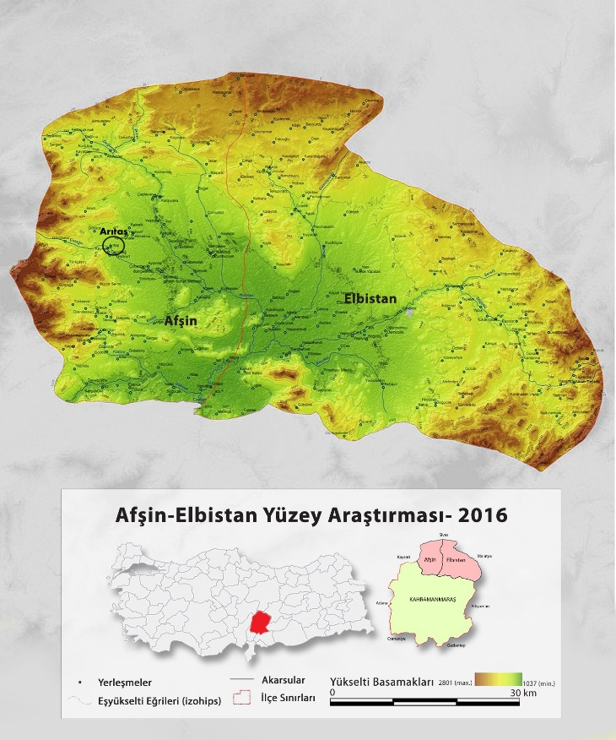
Harita 1. Kahramanmaraş İli Afşin İlçesi Arıtaş
Mahallesinin Konumu.
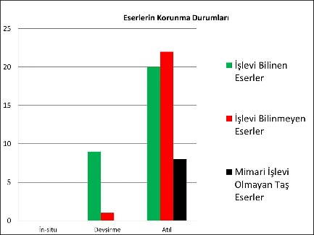 | 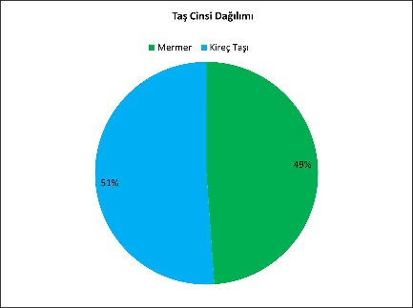 | 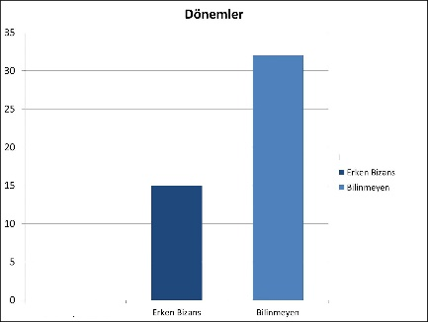
Grafik 1. Eserlerin Korunma ve Tanımlama Durumları. | Grafik 2. Eserlerin Dönemsel Dağılımı. | Grafik 3. Eserlerde Kullanılan Malzeme Dağılımı.

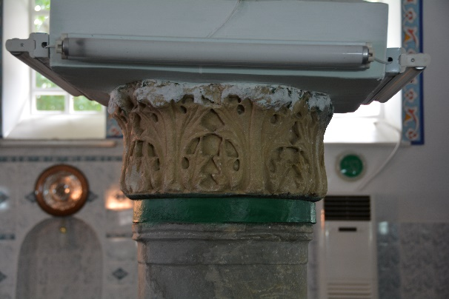 | 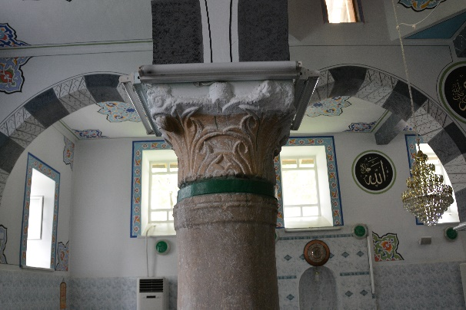
Resim 1. Pınarbaşı Camii’nde Devşirme Malzeme Olarak Kullanılmış Kat. No.1 Başlık. | Resim 2. Pınarbaşı Camii’nde Devşirme Malzeme Olarak Kullanılmış Kat. No.2 Başlık.
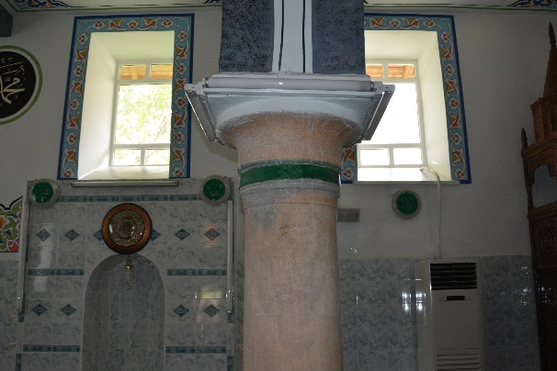 | 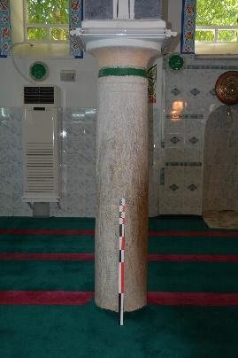
Resim 3. Pınarbaşı Camii’nde Devşirme Malzeme Olarak Kullanılmış Kat. No.3 Başlık | Resim 4. Pınarbaşı Camii’nde Devşirme Malzeme Olarak Kullanılmış Kat. No.4 Başlık.
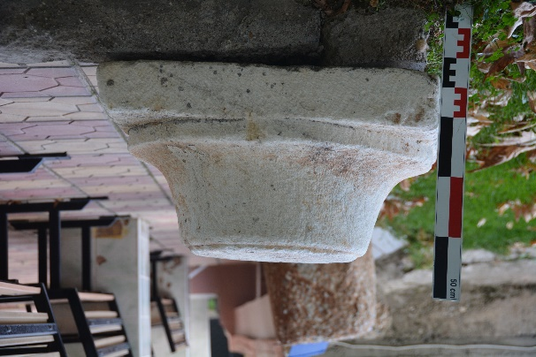 | 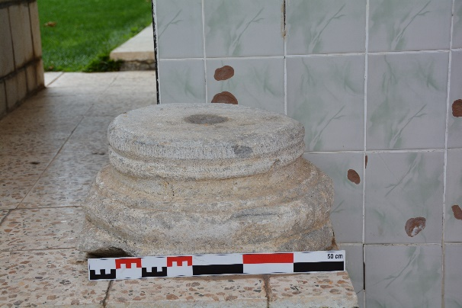
Resim 5. Pınarbaşı Camii Bahçesinde Atıl Şekilde Korunan Kat. No.5 Başlık. | Resim 6. Pınarbaşı Camii Bahçesinde Atıl Şekilde Korunan Kat. No.6 Sütun Kaidesi.
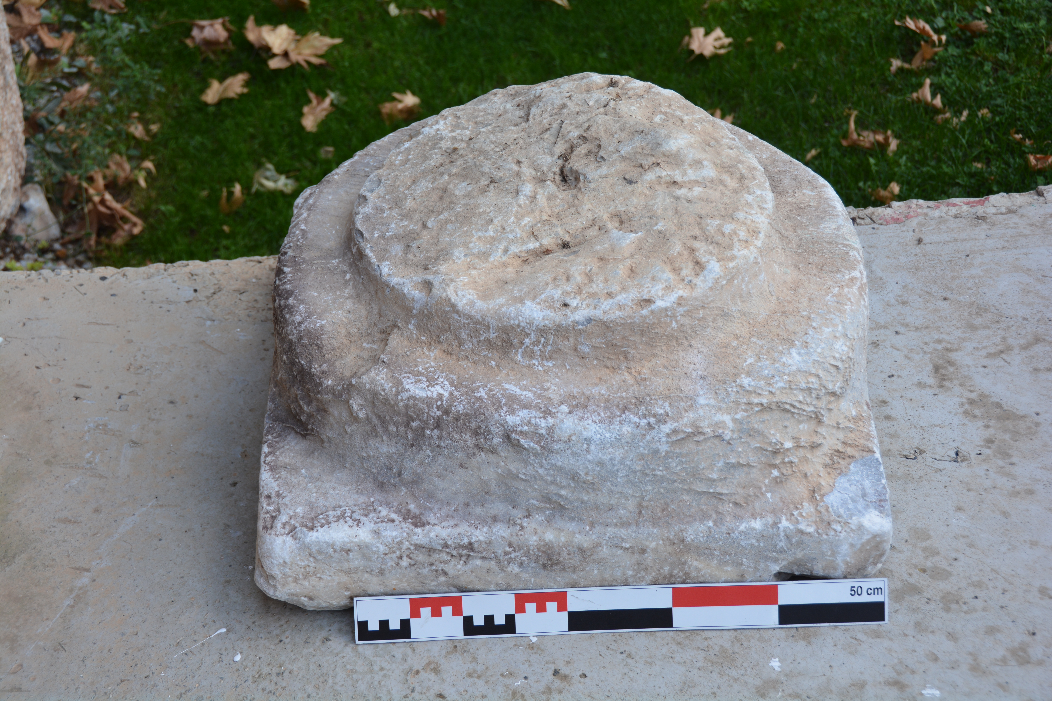 | 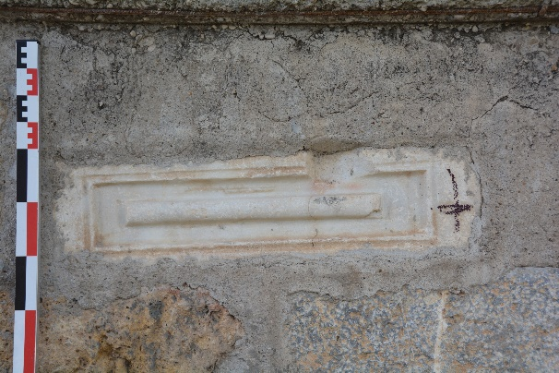
Resim 7. Pınarbaşı Camii Bahçesinde Atıl Şekilde Korunan Kat. No.7 Sütun Kaidesi. | Resim 8. Pınarbaşı Camii Duvarında Devşirme Malzeme Olarak Kullanılmış Levha Payesi Kat. No.8.
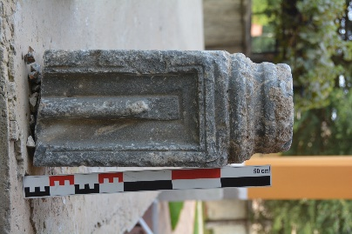 | 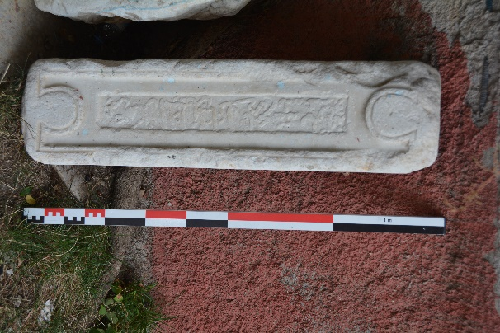
Resim 9. Pınarbaşı Camii Atıl Durumda  Korunan Levha Payesi Kat. No.9. | Resim 10. Pınarbaşı Camii Atıl Durumda  Korunan Levha Payesi Kat. No.10.
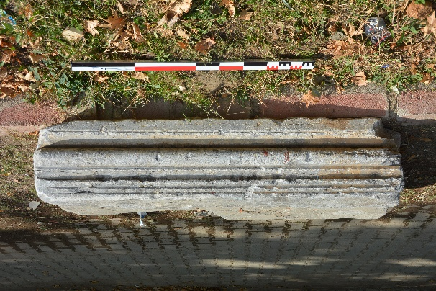 | 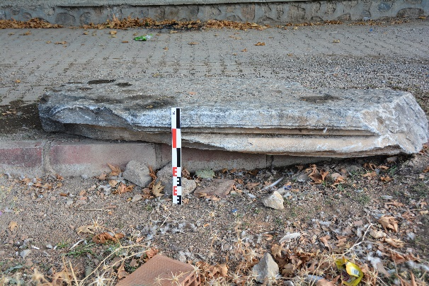
Resim 11. Arıtaş Mahalle İçinde Atıl Durumda  Bulunan Kapı Çerçevesi Kat. No. 11. | Resim 12. Arıtaş Mahalle İçinde Atıl Durumda  Bulunan Kapı Çerçevesi Kat. No. 12.
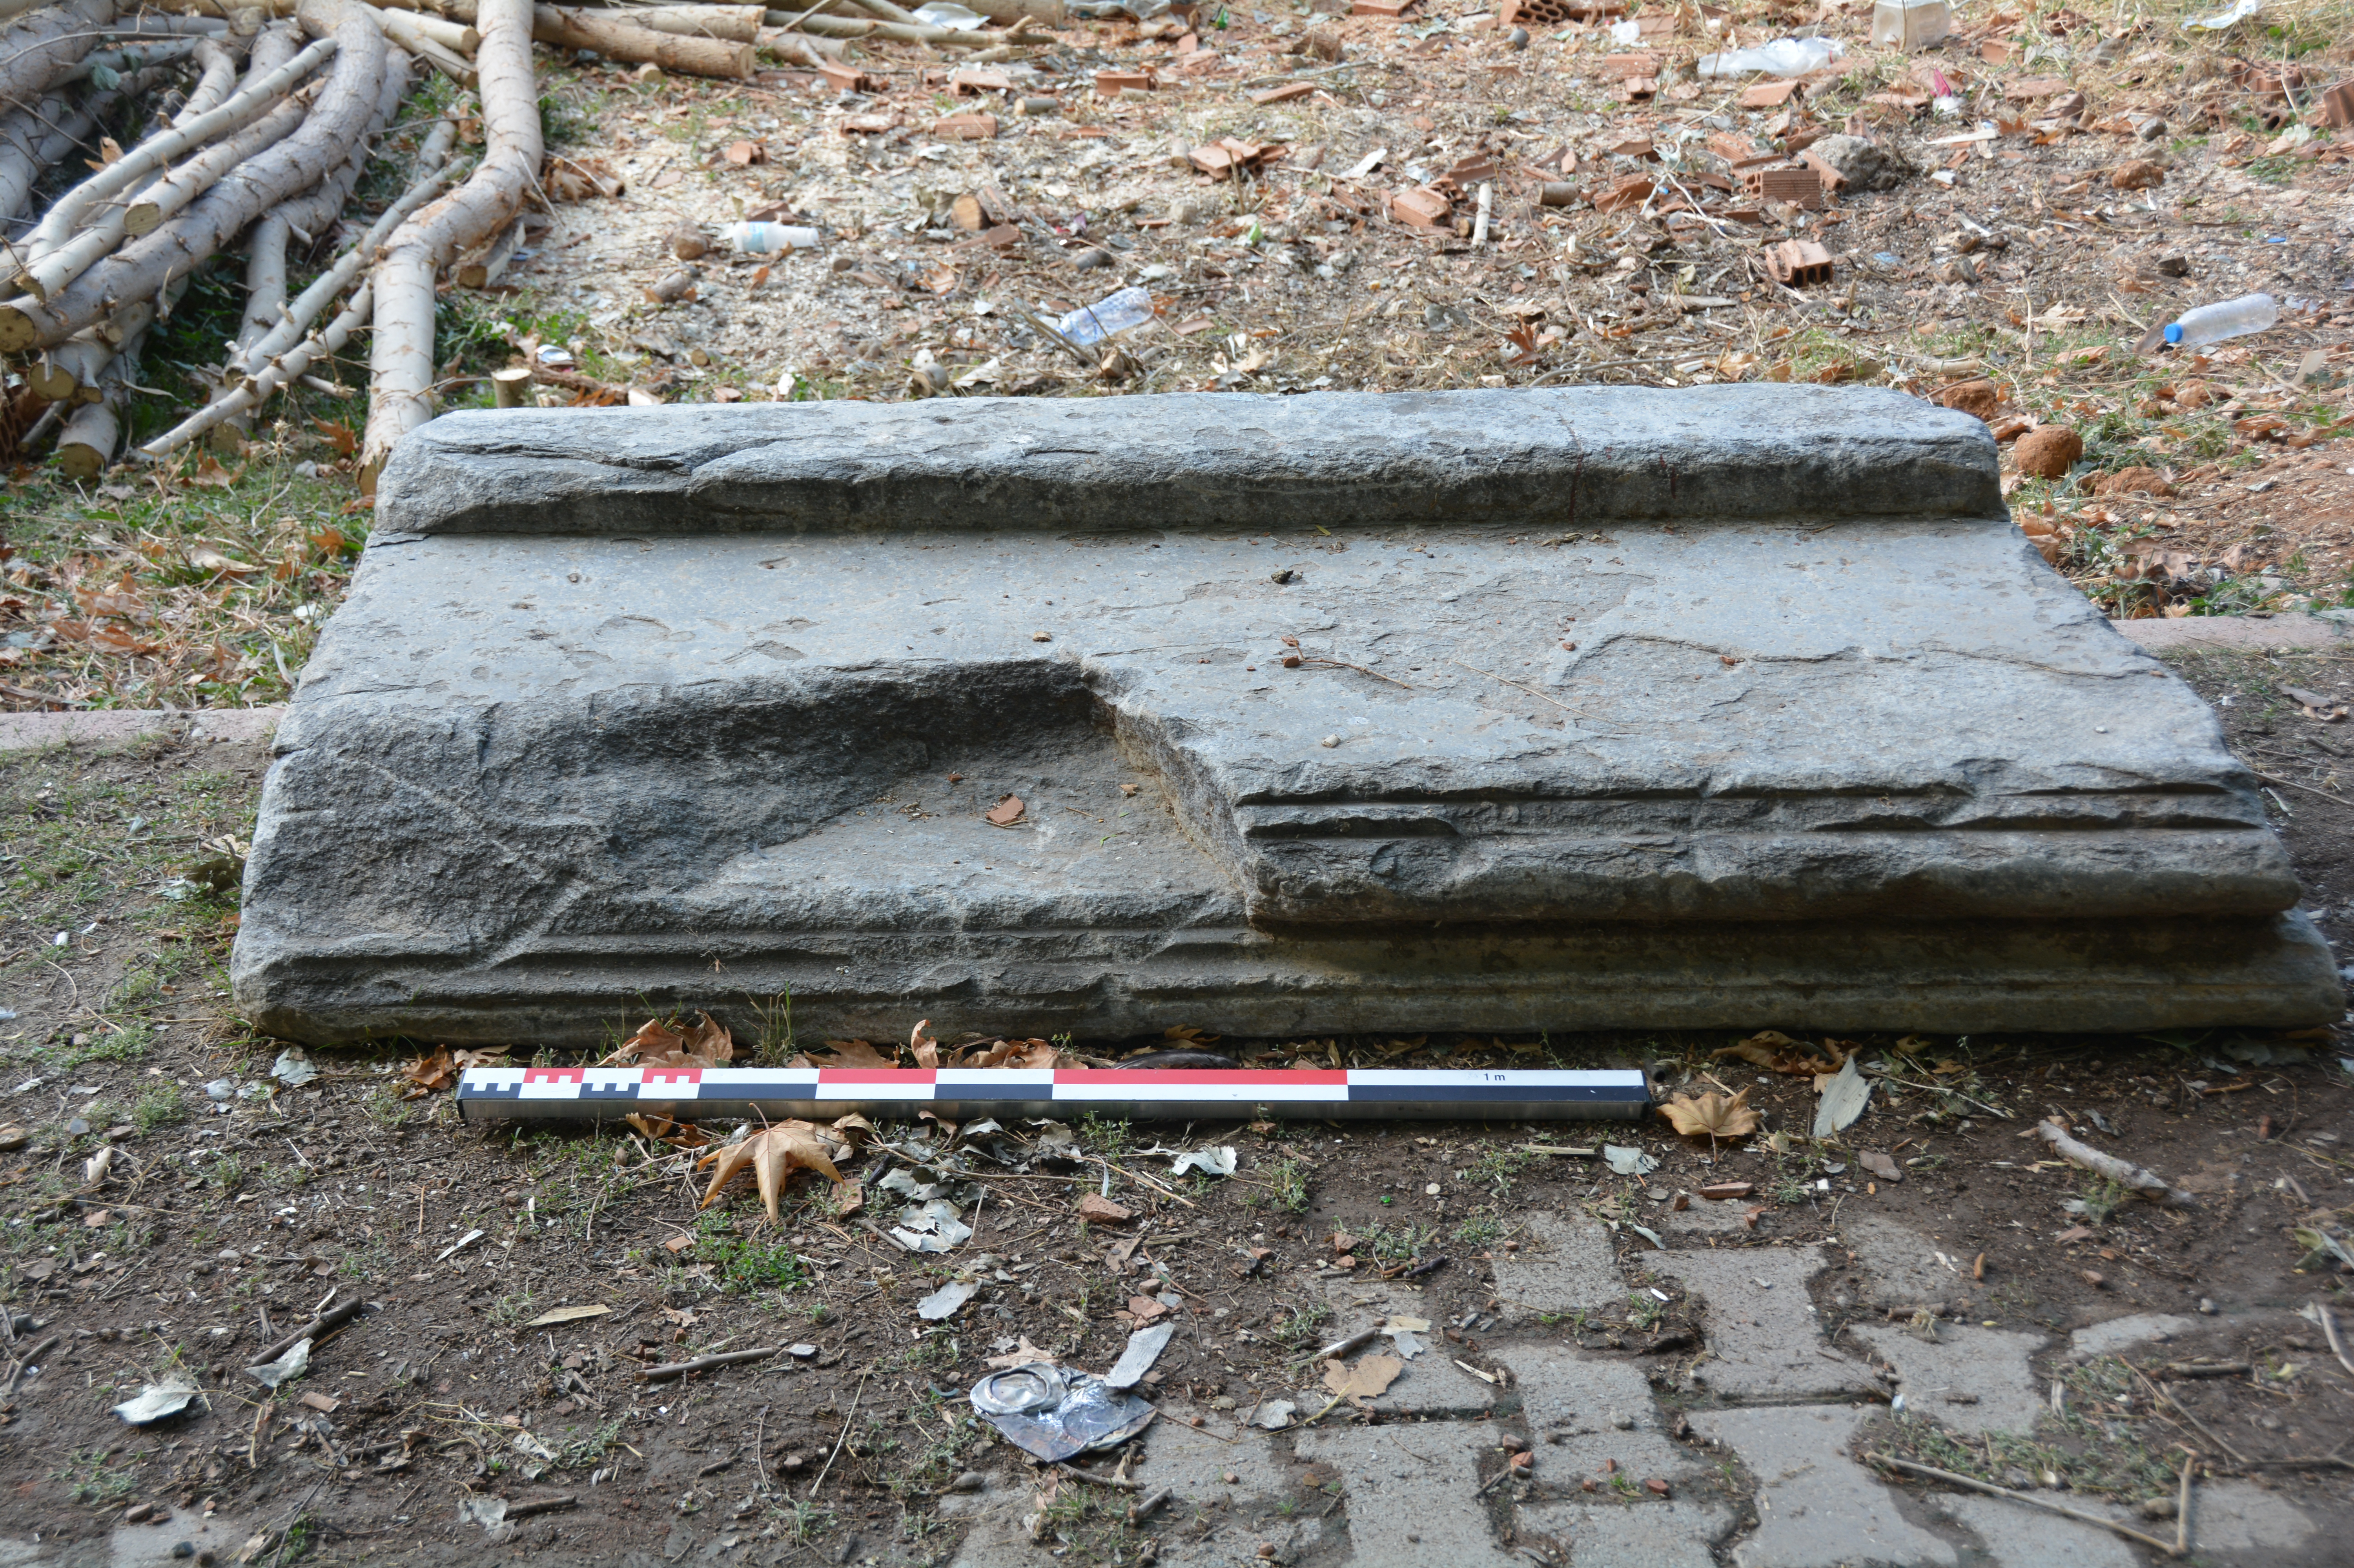 | 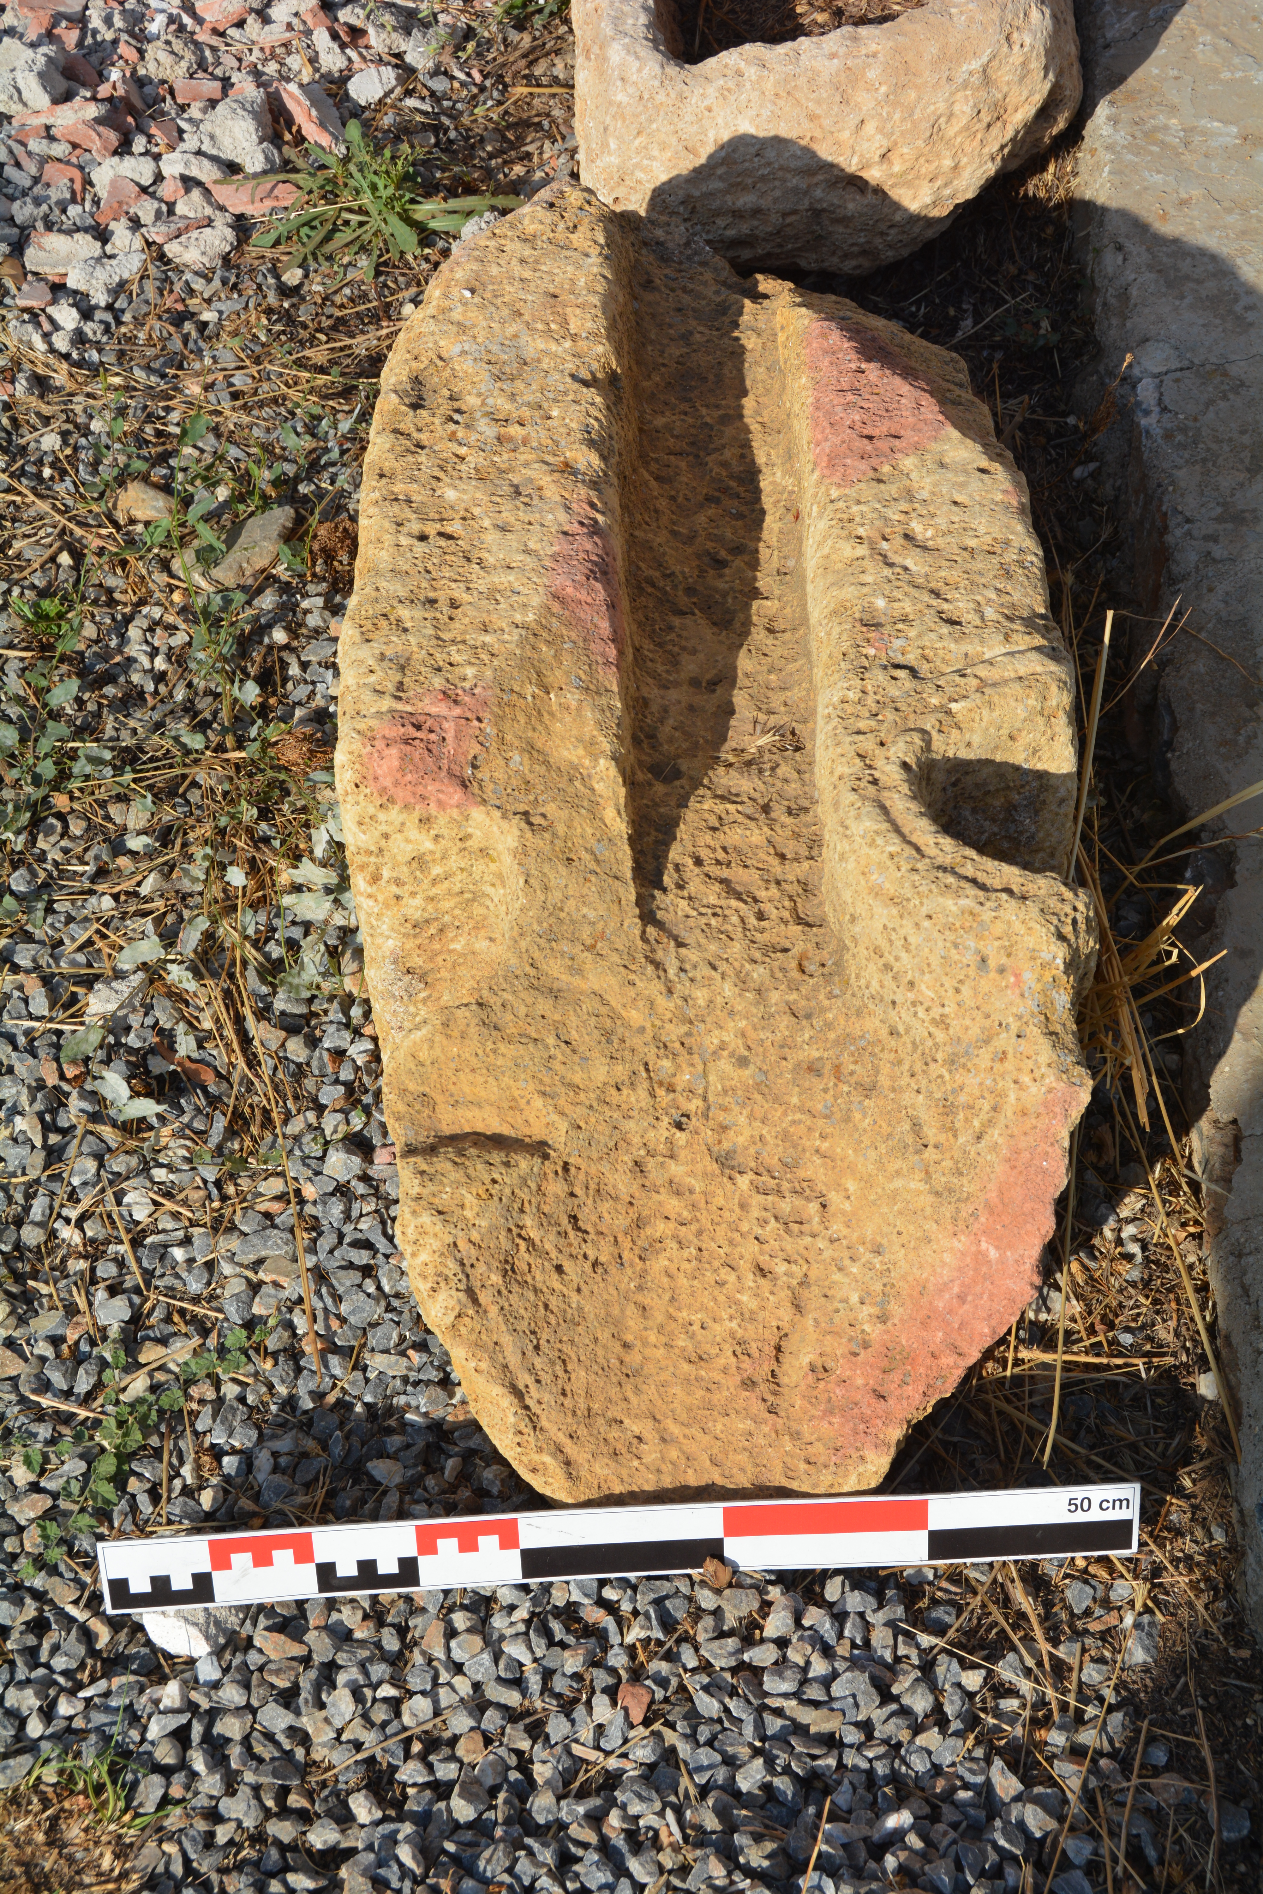
Resim 13. Arıtaş Mahalle İçinde Atıl Durumda Bulunan Kapı Çerçevesi Kat. No. 13. | Resim 14. Arıtaş Mahalle İçinde Atıl Durumda Bulunan Çörten Kat. No. 14.
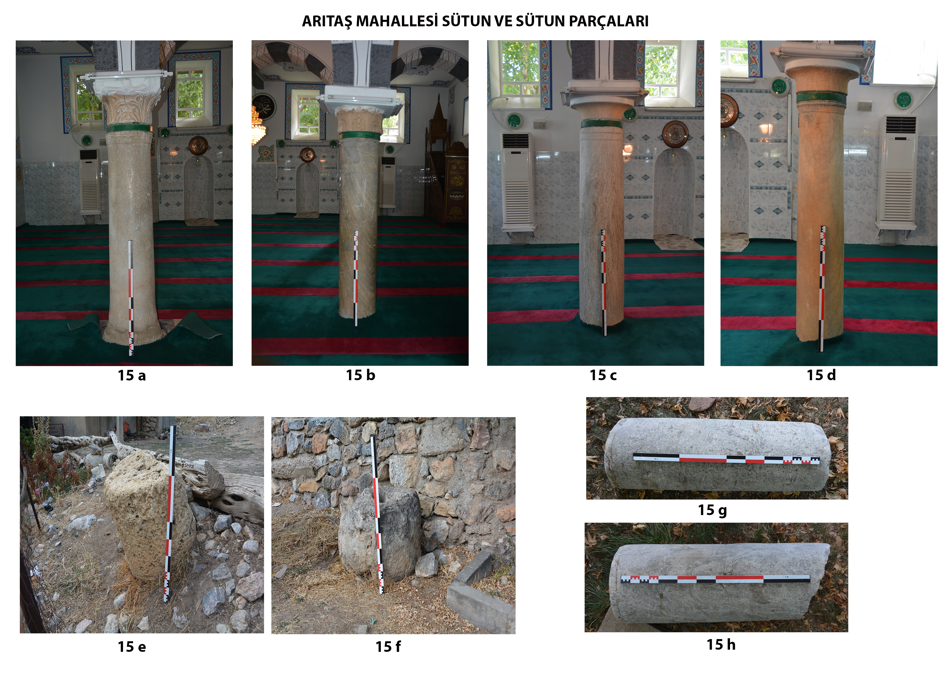
Resim 15 A-H. Arıtaş Mahallesi’nde Tespit Edilen Sütun ve Sütun Parçaları.
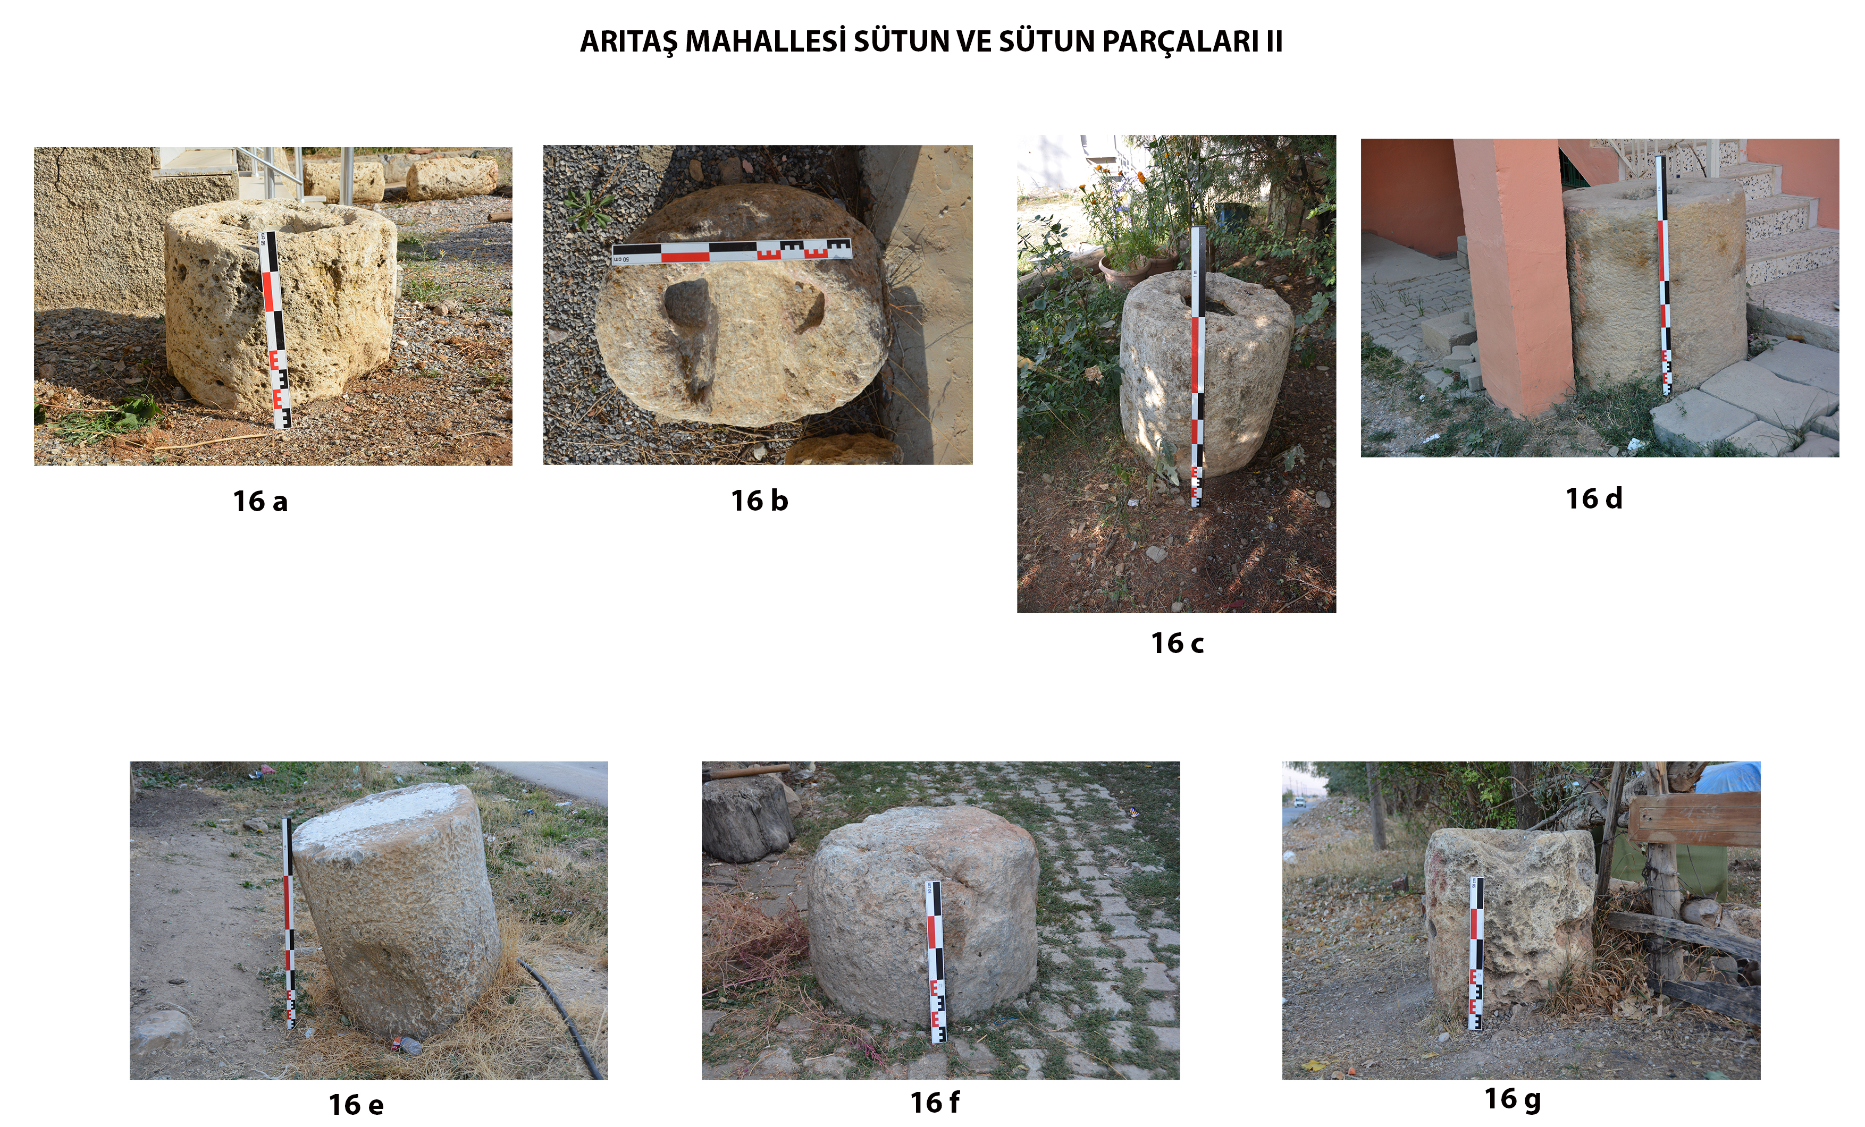
Resim 16 A-G. Arıtaş Mahallesi’nde Tespit Edilen Sütun ve Sütun Parçaları.
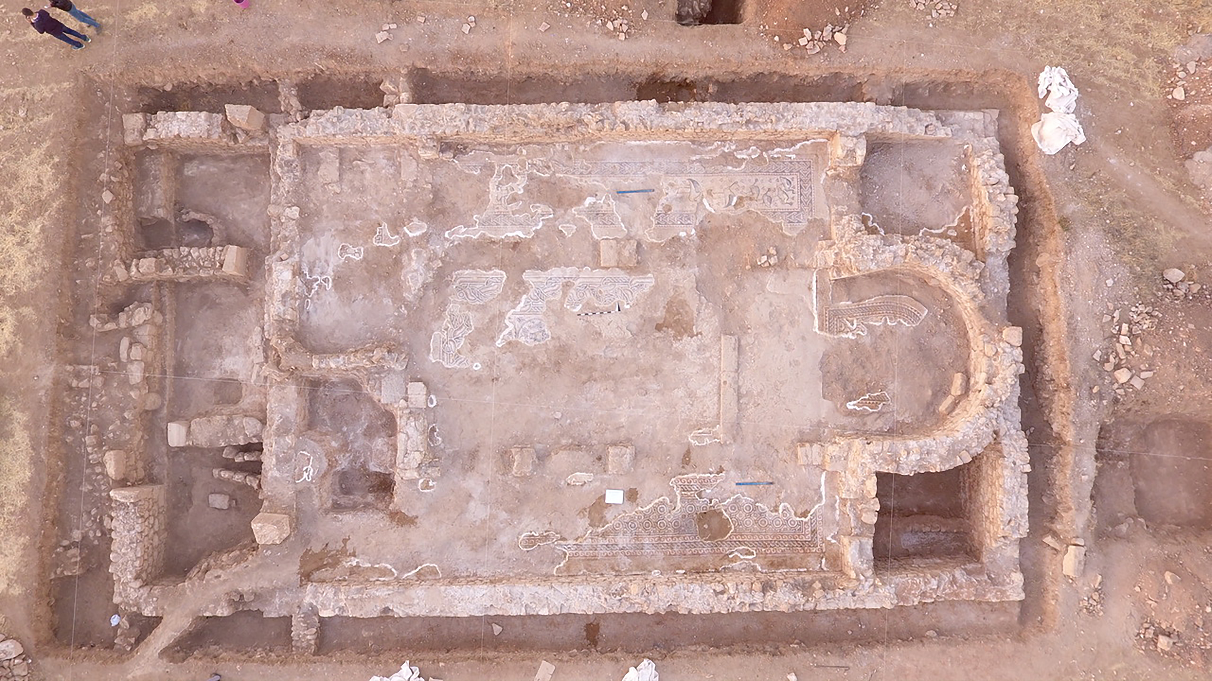
Resim 17. Alimpınar Mahallesi Bazilikası: Fot. Mehmet Güriçin.
BİBLİYOGRAFYA
Ortaçağ Kaynakları
Anna Komnena alexiad Anna Komnena, Alexiad: Malazgirt’in Sonrası. Çev. B. Umar. İstanbul 1996.
Urfalı Mateos vekayiname Urfalı Mateos, Vekayi-nâmesi (1136) ve Papaz Grigor’un Zeyli (1163). Çev. D. H. Andreasyan. Ankara 1987.
Modern Literatür
Acara 1998 M. Acara, “Bizans Ortodoks Kilisesinde Liturji ve Liturjik Eserler”. Hacettepe Üniversitesi Edebiyat Fakültesi Dergisi. 15/1 (1998) 183-201.
Acara 2010 M. Acara, “Bizans Dönemi'nde Maraş”. Ed. F. Özdem, Dağların Gazeli Maraş. İstanbul (2010) 213-232.
Alp 2001 A.O. Alp, “Bizans Mimari Plastiğinde Terminolojik Sorunlar”. Ed. M. S. Pekak, Sanat Tarihinde Terminoloji Sorunları Semineri I Mimari ve Mimari Süsleme. Ankara (2001) 25-30.
Alpaslan 1996 S. Alpaslan, Antalya’nın Demre (Kale) İlçesindeki H. Nikolaos Kilisesi’nde Dini Ayinle İlgili Plastik Eserler. Yayımlanmamış Doktora Tezi, Hacettepe Üniversitesi. Ankara 1996.
Arslan 2014 A. Arslan, Konya Çevresi Bizans Dönemi Mimari Plastiği. Yayımlanmamış Doktora Tezi, Anadolu Üniversitesi. Eskişehir 2014.
Asgari 1992 N. Asgari, “Observations on Two Types of Quarry Items from Proconnesus: Columns and Shafts and Column-Bases”. Eds. N. Herz – L. Moens, Quarrying, Trade and Provenance Interdisciplinary Studies on Stones and Stone Technology in Europe and Near East from the Prehistoric to the Early Christian Period. Leuven (1990) 73-81.
Aydın 2013 A. Aydın, “Erken Hıristiyanlık-Bizans Dönemi Mimari Elemanlarının Süslemelerinin Kataloğu ve Değerlendirilmesi”. Ed. S. Durugönül, Silifke Müzesi Taş Eserler Kataloğu. Heykeltıraşlık ve Mimari Plastik Eserler. Mersin (2013) 183-315.
Barsanti 1995 C. Barsanti, "Materiali Bizantini Poco Noti O Inediti Della Bitinia. "Ed. R. F. Campanati, Ricerche Di Archeologia Cristiana E Bizantina XLII Corso Di Cultura Sull'arte Ravennate E Bizantina. Ravenna (1995) 47-69.
Carter 1995 E. Carter, “Report on the Kahramanmaraş Archaeological Survey Project From 1993”. AST XII (1995) 331-341.
Carter 1996 E. Carter, “The Kahramanmaraş Archaeological Survey Project: A Preliminary Report on the 1994 Season”. AST XIII (1996) 289-306.
Çobanoğlu et al. 2016 A.D. Çobanoğlu, Ü. M. Ermiş, S. Parlak – A. Tuncer, “İstanbul Üniversitesi Merkez Kampüsü’nde Bulunan Taş Eserler”. Sanat Tarihi Yıllığı 25 (2016) 1-46.
Doğan 2005a S. Doğan, “Alanya Müzesi’ndeki Bizans Dönemi Taş Eserleri”. AST XXII (2005) 71-76.
Doğan 2005b S. Doğan, “Bizans Mimarlığında Liturjik İşlevli Taş Yapıtlarda Terminoloji Sorunu”. Ed. M. S. Pekak, Sanat Tarihinde Terminoloji Sorunları Semineri I Mimari ve Mimari Süsleme. Ankara (2005) 31-41.
Dumankaya – Ekmekçi 2017 O. Dumankaya – M. U. Ekmekçi, “Kahramanmaraş İli, Afşin İlçesi, Arıtaş Mahallesi Roma ve Erken Bizans Dönemi Mimari Taş Eserleri”. Uluslararası Sempozyum: Antik Çağda Maraş. 17-18 Kasım 2017. Kahramanmaraş (2017) 42 (özet metin).
Dumankaya – Pekşen 2016a O. Dumankaya – O. Pekşen, “Aristil Höyük”. Kahramanmaraş Ansiklopedisi. Cilt A/1 (2016) 336-337.
Dumankaya – Pekşen 2016b O. Dumankaya – O. Pekşen, “Aşağı Kaşanlı Höyüğü”. Kahramanmaraş Ansiklopedisi. Cilt A/1 (2016) 357-358.
Dumankaya – Topaloğlu 2018
O. Dumankaya – Y. Topaloğlu, “Kahramanmaraş Afşin ve Elbistan İlçeleri 2016 Yılı Yüzey Araştırması”. AST XXXV/2 (2018) 285-302.
Dumankaya et al. 2017 O. Dumankaya, E. Yıldırım – O. Pekşen, “Çebikçil Höyük”. Kahramanmaraş Ansiklopedisi. Cilt B-C-Ç/2 (2017) 431-432.
Gökhan – Kaya 2008 İ. Gökhan – S. Kaya, İlkçağdan Dulkadirlilere Kadar Maraş. Kahramanmaraş 2008.
Gökhan 2011 İ. Gökhan, Başlangıçtan Kurtuluş Harbine Kadar Maraş Tarihi. Kahramanmaraş 2011.
Gökhan 2016 İ. Gökhan, “Arıtaş Mahallesi”. Kahramanmaraş Ansiklopedisi. Cilt A/1 (2016) 332-333.
Hild 1977 F. Hild, Das byzantinische Strassensystem in Kappadokien. Wien 1977.
Jeffreys et al. 2008 E. Jeffreys, J. F. Haldon – R. Cormack, The Oxford handbook of Byzantine studies. Oxford 2008.
Kautzsch 1936 R. Kautzsch, Kapitellstudien, Beiträge zu einer Geschicte des spätantiken Kapitells im Osten vom vierten bis ins siebente Jahrhundert. Berlin 1936.
Keskin 2010 E. Keskin, Çorum İli ve Çevresinde Bulunan Bizans Dönemi Taş Eserleri. Yayımlanmamış Doktora Tezi, Hacettepe Üniversitesi. Ankara 2015.
Keskin 2013 E. Keskin, “Çorum İli ve Çevresinde Bulunan Bizans Dönemine Tarihlenen Taş Eserler Üzerinde Görülen Bezemeler”. Çorum ve Kültür. Çorum (2013) 243-250.
Konyar 2010 E. Konyar, “Kahramanmaraş Yüzey Araştırması 2009”. Akmed-Anadolu Akdeniz Arkeoloji Haberleri 8 (2010) 136-142.
Konyar 2011 E. Konyar, “Kahramanmaraş Yüzey Araştırması 2009”. AST XXVIII/2 (2011) 263-271.
Kökten 1960 İ. K. Kökten, “Maraş Vilayetinde Tarihten Dip Tarihe Geçiş”. TAD X/I (1960) 44-49.
Niewöhner 2007 P. Niewöhner, Aizanoi, Dokimion und Anatolien. Wiesbaden 2007.
Ötüken 1996 S. Y. Ötüken, Forschungen im Nordwestlichen Kleinasien Antike und Byzantinische Denkmäler in der Provinz Bursa. Tübingen 1996.
Özdin 2014 Y. Özdin, Kocaeli Merkezde Bulunan Bizans Dönemi Taş Eserleri. Yayımlanmamış Yüksek Lisans Tezi, Selçuk Üniversitesi. Konya 2014.
Özkarcı 2007 M. Özkarcı, Türk Kültür Varlıkları Envanteri Kahramanmaraş 46/II. Ankara 2007.
Öztaşkın 2015 G. K. Öztaşkın, “Stratonikeia Kenti Bizans Dönemi Liturjik Taş Eserleri”. Ed. B. Söğüt, Stratonikeia Çalışmaları 1. Stratonikeia ve Çevresi Araştırmaları. İstanbul (2015) 159-173.
Sümer 1985 F. Sümer, Yabanlu Pazarı. İstanbul 1985.
Temple 2013 Ç. Temple, Konya/İkonion ve Çevresinde Bulunan Bizans Dönemi Taş Eserleri. Yayımlanmamış Doktora Tezi, Hacettepe Üniversitesi. Ankara 2013.
Temple 2014 Ç. Temple, “Taş Eserler Eşliğinde Sille’nin Bizans Dönemi Mimarisine İlişkin Görüşler”. Art Sanat 2 (2014) 81-100.
Tiryaki 2016 A. Tiryaki, “Bursa İli, Nilüfer İlçesinde Bulunan Bizans Dönemine Ait Mimari Plastik Taş Eserler”. Eds. M. Şahin, S. Sevim – D. Yavaş, Odryses’ten Nilüfer’e Uluslararası Nilüfer Sempozyumu. Bursa (2016) 817-842.
Toroğlu – Alparslan 2016 E. Toroğlu – Y. Alparslan, Kahramanmaraş’ın Tarihi Coğrafyasında Yollar. Kahramanmaraş 2016.
Wace – Piercy 1911 H. Wace – W. C. Piercy, A Dictionary of Christian Biography and Literature to the End of the 6th Century AD: With an Account of the Principal Sects and Heresies. London 1911. Electronic. [Online]. http://www.ccel.org/ccel/wace/biodict.toc.html
Yeşiltaş 2012 T. Yeşiltaş, Yalvaç Müzesi’ndeki Bizans Dönemi Taş Eserleri. Yayımlanmamış Yüksek Lisans Tezi, Çanakkale Onsekiz Mart Üniversitesi. Çanakkale 2012.
Yıldırım – Dumankaya 2016a E. Yıldırım – O. Dumankaya, “Arıtaş (Hunu) Höyük”. Kahramanmaraş Ansiklopedisi. Cilt A/1 (2016) 328-329.
Yıldırım – Dumankaya 2016b E. Yıldırım – O. Dumankaya, “Aynalı Höyük”. Kahramanmaraş Ansiklopedisi. Cilt A/1 (2016) 428-429.
Yıldırım 2006 Ş. Yıldırım, Philomelion’daki (Akşehir) Bizans Dönemi Taş Eserleri. Yayımlanmamış Yüksek Lisans Tezi, Hacettepe Üniversitesi. Ankara 2006.
Yıldırım 2013 Ş. Yıldırım, Side Antik Kentinin Bizans Dönemi Dini Mimarisi. Yayımlanmamış Doktora Tezi, Hacettepe Üniversitesi. Ankara 2013.
Zollt 1994 T. Zollt, Kapitellplastik Konstantinopels vom 4. Bis 6. Jahrhundert n.Chr. mit Einem Beitrag zur Unterzuchung ionischen kämpferkapitells. Asia Minor Studien 14, Bonn 1994.

∗ Dr. Öğr. Üyesi, Kahramanmaraş Sütçü İmam Üniversitesi Arkeoloji Bölümü, Kahramanmaraş. oktaydumankaya@gmail.com
∗∗ Uzm. Arkeolog, Bursa Büyükşehir Belediyesi Kültür ve Turizm Daire Başkanlığı, Tarihi Kültürel Miras Şube Müdürlüğü, Bursa. mustafaugurekmekci@hotmail.com
Afşin ilçesinin Doğu Roma Dönemi’nde Lapara Thema’sına bağlı Tel Khampson olarak geçen küçük bir kale yerleşimi olduğu belirtilmektedir. Bk. Anna Komnena alexiad, 434.
Hild 1977, 130-131 Kart. 13-14; Sümer 1985, 69; Urfalı Mateos vekayiname, 150 dn. 151; Gökhan 2016, 332.
Hild 1977, 130-140; Toroğlu – Alparslan 2016, 96 Har. 19.
Arıtaş Mahallesi’nden götürüldüğü bilinen Geç Hitit Dönemi aslan heykeli Kahramanmaraş Müzesi’nde sergilenmektedir. Tarih: 19.04.1965, Envanter No. 205.
Yıldırım – Dumankaya 2016a, 328-329.
Gökhan – Kaya 2008, 34; Acara 2010, 213-232; Gökhan 2011, 62-63.
Kökten 1960, 44; Carter 1995, 331-341; 1996, 289-306; Konyar 2010, 136-142; 2011, 263-271; Yıldırım – Dumankaya 2016a, 328-329; 2016b, 428-429; Dumankaya – Pekşen 2016a, 336-337; 2016b, 357-358; 2017, Dumankaya et al. 2017, 431-432; Dumankaya – Topaloğlu 2018, 285-302.
Söz konusu yüzey araştırması T.C. Kültür ve Turizm Bakanlığı Kültür Varlıkları ve Müzeler Genel Müdürlüğü’nden alınan 94949537-161.01.79283 sayılı ve 26.04.2016 tarihli izin kapsamında gerçekleştirilmiştir. Başta Kültür ve Turizm eski bakanı ve Kahramanmaraş Milletvekili Sayın Mahir Ünal başta olmak üzere, Kazılar Dairesi başkanı Melik Ayaz’a Şube Müdürü Umut Görgülü’ye ve ilgili personele, araştırmada desteğini esirgemeyen Dr. Öğretim Üyeleri Okay Pekşen, Ercüment Yıldırım, Yasin Topaloğlu ve Arkeolog Çağlar Akdağ ve Ümit Yıldırım’a teşekkürü borç biliriz. Yüzey araştırmasına ilişkin ilk bulgular Kahramanmaraş İli Afşin İlçesi Arıtaş Mahallesi Roma ve Erken Bizans Dönemi Mimari Taş Eserleri başlığı altında Uluslararası Sempozyum: Antik Çağda Maraş sempozyumunda sözlü sunum yapılmıştır. Dumankaya – Ekmekçi 2017, 42, (Özet Metin).
Zollt 1994, 173 Taf. 41. 483.
Aydın 2013, 222-226 Kat. No. 191-198.
Kautzsch 1936, 92 Taf. 18. Nr. 268.
Barsanti 1995, 65-67 Fig. 13-14.
Kautzsch 1936, 79-80.
Kautzsch 1936, 79 Taf. 17. 239.
Aydın 2013, 222-226 Kat. No. 191-198.
Çobanoğlu et al. 2016, 17 Kat. No.2.
Zollt 1994, 198-201.
Zollt 1994, 138-198.
Zolt tipolojisinde ana başlıklardaki yaprak diş formlarına göre bir değerlendirme yapmış olsa da alt gruplarda başlıktaki bezeme öğelerinin işlenişine göre bir ayrım yapmıştır. Bu nedenle Zolt’un tipolojisi tam olarak Afşin başlıklarında uygulanamamaktadır.
Temple 2013, 286.
Temple 2014, 90.
Niewöhner 2007, 207 Taf. 5. 45-46.
Ötüken 1996, 173-175 Taf. 28. 2-5.
Temple 2014, 90 Fig. 8.
Eserlerin değerlendirilmesinde Yıldız Ötüken’in sınıflandırması temel alınmıştır. Ötüken, Bursa ili ve çevresinde yapmış olduğu araştırmada sütun, çifte sütun, postamentli sütun, paye, templon ve kiboriumlarda kullanılan sütun kaidelerini tipolojik olarak değerlendirmiştir. Kaideler için bk. Ötüken 1996, 152-163.
Temple 2013, 239.
Ötüken 1996, 152 Taf. 24. 1.
Yıldırım 2006, 26-28.
Doğan 2005a, 73.
Yeşiltaş 2012, 52-53, Res. 29-31.
Ötüken 1996, 153 Taf. 24. 6.
Niewöhner 2007, 203 Taf. 2. 18-20.
Asgari 1992, 75 Fig. 14.
Alp 2001, 28.
Doğu Roma mimarlığında liturjik işlevli taş eserler hakkında detaylı bilgi için bk. Doğan 2005b, 31-41. Hellence leitourgia kökenli liturji sözcüğü “ayin – ibadet” anlamında kullanılmaktadır. Liturjik sözcüğünün Türkçe karşılığı ise “dinsel ayinle ilgili, dinsel ayine ait” şeklinde açıklanabilir (Öztaşkın 2015, 160 dn.10). Doğu Roma Ortodoks Kiliseleri liturjisi için ayrıca bk. Acara 1998, 183-201.
Tiryaki 2016, 834.
Ötüken 1996, 66 Taf. 3. 5.
Niewöhner 2007, 240 Abb. 80 Taf. 27. 258-259, Abb. 86 Taf. 28. 267.
Ötüken 1996, 67 Taf. 3. 3, Taf. 4. 3.
Niewöhner 2007, 243 Abb. 84 Taf. 28. 265, Abb. 86 Taf. 28. 267.
Özdin 2014, 113 Kat. No. 73.
Arıtaş Mahallesi’nde yer alan Eski Camii olarak isimlendirilen camiye ait olduğu düşünülen kitabe üzerinde nesih hat ile tek satır olarak yazılan kitabenin tercümesi: “Bu mübarek mescit 813 yılında inşa edildi” (Özkarcı 2007, 724).
Arslan 2014, 63 Kat. No. 148.
Alpaslan 1996, 318 Kat. No. 11.
Yıldırım 2006, 135.
Yıldırım 2013, 68-69 Res. 138.
Yıldırım 2006, 57-59.
Temple 2013, 139-140.
Arslan 2014, 53 Kat. No. 112.
Keskin 2010, 258.
Keskin 2013, 234.
Özdin 2014, 204 Kat. No. 117.
Arkeolojik kazı 2017 yılında, Kahramanmaraş Müzesi başkanlığında müze arkeologları Mehmet Gürüçin ve Yakup Ünlüce tarafından yürütülmüştür. Fotoğraf için teşekkürü borç biliriz.
Arianizm’in savunucularından olan Eudoxius (360-370 yılları arasında) İstanbul’da (Konstantinopolis) Piskoposluk yapmıştır (Wace – Piercy 1911, 653-654).
Nestorios 428-431 yılları arasından Konstantinopolis patrikliği yapmıştır. Teslis inancına karşı çıkan Nestorios, taraftarları tarafından kendi adı altında (Nestorianizm) adı altında bir mezhep kurmuştur. Detayı bilgi için bk. Jeffreys et al. 2008, 584-586.
Ötüken 1996, 153.
Ötüken 1996, 153.

